1.這學期的作業整體來說難易度適中，但似乎缺乏貼近生活的應用題或是更高難度的題目，希望以後可以比照考試的題目，出一些大型的題組，用循序漸進的方式提升我們對程式的熟悉度；此外，希望可以出一些稍微超出教學範圍的題目，讓喜歡自我挑戰的同學有更多磨練的機會，也可以讓有意自學更多相關知識的同學有更明確的目標。

2.這學期的考試相當有鑑別度，也讓我學到了很多，但希望出題者可以明確標示出部份給分的依據，例如以下題目：

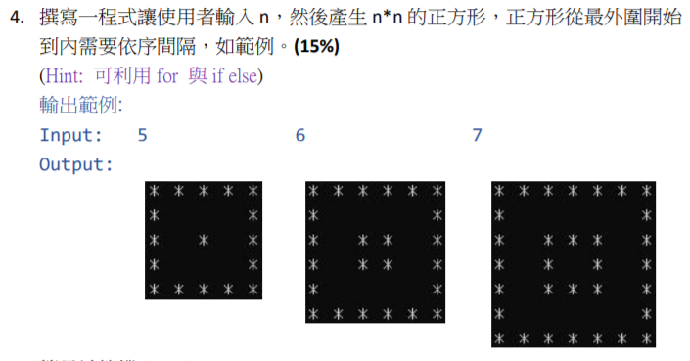

如果可以加註說明「若僅畫出外框得x分」等標示，作答時便可以有更明確的目標，而不至於不知所措。

3.最後，建議可以進行小組報告或大型的團隊作業，除了可以訓練團隊溝通、合作的能力，也可以增進系上同學的感情。